КОиН администрации г. Новокузнецка
Муниципальное бюджетное образовательное учреждение «Детский сад № 259»
(МБ ДОУ «Детский сад № 259)

«Волк и козлята»
сценарий театрализованного представления

Светличная Инна Анатольевна
Музыкальный руководитель

Новокузнецкий городской округ 2026 г.
Цель: Вызвать у детей радостные эмоции и обогащать новыми яркими впечатлениями.

Задачи
- Формировать у детей умение эмоционально исполнять песни и танцы;
- Развивать музыкальный слух, пластику, эмоциональную отзывчивость на музыку;
- Воспитывать доброжелательное отношение друг к другу, желание играть вместе;
- Выступать перед родителями, поздравить мам и бабушек с праздником.

Действующие лица
Взрослые: Коза, Волк
Дети: мальчики: козлята, девочки: цветочки

Атрибуты:
- лейка,
- корзина,
- игрушки для козлят (мячик, книга, машинка),
- лепестки цветов из картона для игры «Цветы для мамы»,
- ДМИ: диатонические колокольчики, треугольники, металлофоны, бубенчики.

Музыкальный репертуар:
- «Песенки для мамочки» Т. Бокач;
- Танец «Зарядка» на песню «То, что нужно» сл. В. Борисова
муз. А. Ермолова;
- Игра «Шел Козел по лесу» русская народная мелодия;
- Игра «Цветы для мамы» О. Воеводиной;
- Песня «Хорошее настроение» З. Роот;
- Танец «Озорная полечка» Н. Вересокиной;
- Оркестр «Вальс» А. Гречанинова.

Индивидуальные номера
- Танец «Цветов» П. И.Чайковский «Подснежник»;
- Танцевально-игровой номер «Коза и козлята» музыка фрагмент из музыкальной сказки «Волк и семеро козлят»;
- Игра «Прятки козлят» Ф. Ж. Госсек.

Ход сценария
Звучит праздничная музыка, дети забегают в зал, встают полукругом.

Ведущая: (она же Коза) Теплым словом, звонким пеньем
Поздравляем с днем весенним.
А кого скажите нам?

Дети: Дорогих любимых мам!

- Поздравляем, поздравляем
Будем вами дорожить
Много-много лет желаем
В счастье, радости прожить!

- Ах, какие наши мамы
Мы всегда гордимся вами,
Умными и милыми
Добрыми, красивыми.

- Будем нынче веселиться
Петь, играть, шутить, резвиться
Нынче праздник - мамин день
Веселись кому не лень!

- Мамы и бабушки милые наши
Мы нарядились для вас
Все что готовили – песни и пляски
Все вам покажем сейчас.

Песня «Песенки для мамочки»
Музыка и слова Т. Бокач
Дети садятся на стульчики

Ведущая: Без сказок жить нельзя на свете,
Их любят взрослые и дети,
«Волк и семеро козлят» в исполнении ребят!

Танец «Цветов»
Музыка П. И. Чайковского «Подснежник»
Пока девочки - цветы танцуют, Ведущая уходит за кулисы.
Надевает парик, рожки, фартук. После танца девочки садятся на стульчики
Выходит Коза. Она поправляет фартук, смотрится в зеркальце,
любуется собой. Смотрит по сторонам, как бы ищет козлят.
Звучит музыка козлят. Коза машет им рукой, зовет к себе

Танцевально-игровой номер «Коза и козлята»
Козлята подбегают к Козе, встают в одну линию. Вытягивают руки вперед.
Коза берет маленькую леечку и проходит вдоль козлят, «поливая» им на ладошки. Козлята умываются. Затем Коза и козлята танцуют.
В конце танца обнимают мамочку.

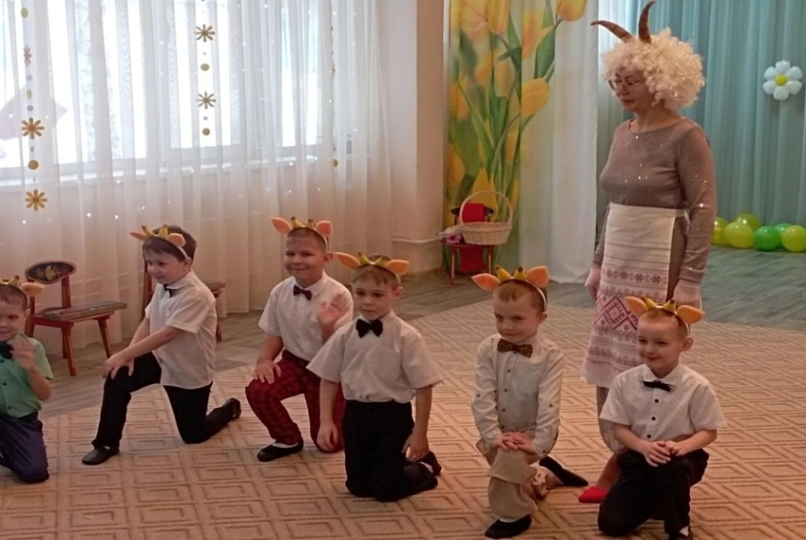

Коза: Чтобы волка не бояться, нужно спортом заниматься,
Вы, козлята, не ленитесь, на зарядку становитесь

Танец «Зарядка»
песня «То, что нужно», слова В. Борисова, музыка А. Ермолова
После танца дети встают врассыпную, Козлята впереди.

Коза: А теперь пришла пора
Поиграть нам, детвора!

Игра «Шел Козел по лесу»
Русская народная мелодия
Дети садятся на стульчики

Козленок: Мы для мамочки сегодня
Соберём букетик, нету лучше мамочки никого на свете!

Игра «Цветы для мамы»
музыка и слова О. Воеводиной
Дети садятся на стульчики

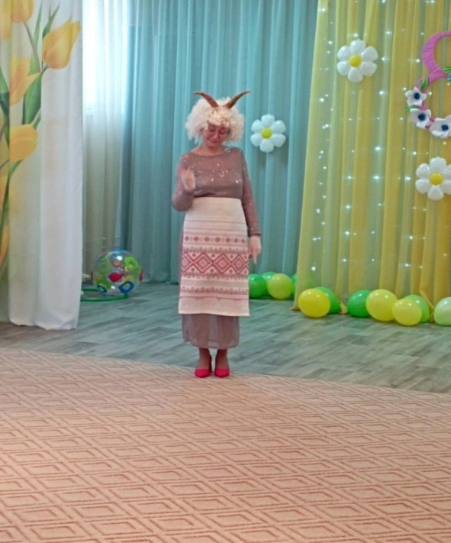
«Песня Козы»
1.Вы, козлятушки, вы ребятушки,
Остаетесь вы без матушки.
Ухожу я в лес за капустою,
Ох, неладное сердцем чувствую!
Надо сидеть, слышите вы,
Тише воды, ниже травы!

2.Вы на 7 замков закрывайтеся
Лишь на голос мой откликайтеся!
Ох, боюсь я за вас, ребятушки,
Ох, не вышли бы обознатушки!

Козлята: Не волнуйся, мамочка,
Будет все в порядке,
Знаем мы из сказочки –
Волк ужасно гадкий!

Коза берет корзинку, накидывает платок на плечи,
машет козлятам на прощание, уходит.

Игровой номер «Игра козлят»
Козлята выбегают под музыку, берут игрушки, книжки, катают мячик, играют. Появляется Волк. Козлята быстро относят игрушки и возвращаются. Обнимают друг друга «дрожат» от страха. Волк проходит по залу, устрашающе пугает козлят.

Волк: Я голодный, серый Волк!
Я в козлятах знаю толк!

Девочка: (любая, с места) Серый волк ты нас не кушай,
Лучше песенку послушай!

Волк: Можно песенку послушать
А потом козляток скушать!

Песня «Хорошее настроение»
Музыка и слова З. Роот

Волк: Я голодный, серый Волк!
Я в козлятах знаю толк!

Козленок: Волк не кушай нас сейчас,
Мы танцуем просто класс!

Волк: Можно танец посмотреть,
А потом козляток съесть!

Танец «Озорная полечка»
Муз. Вересокиной
Волк: Я голодный, серый Волк!
Я в козлятах знаю толк!

Козленок: Серый Волк. Ты нас не кушай!
Ты оркестр наш послушай!

Волк: Что ж, оркестр я послушаю,
А потом козляток скушаю.

Оркестр «Вальс»
Музыка А. Гречанинова
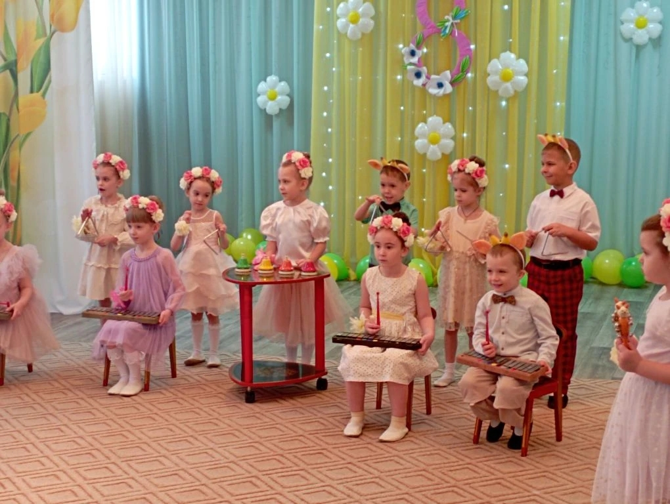

После оркестра дети уносят музыкальные инструменты, козлята выстраиваются на центральной линии.

Волк: Я голодный, серый Волк!
Я в козлятах знаю толк!

Козленок: Ты козлят не обижай,
В прятки с нами поиграй!
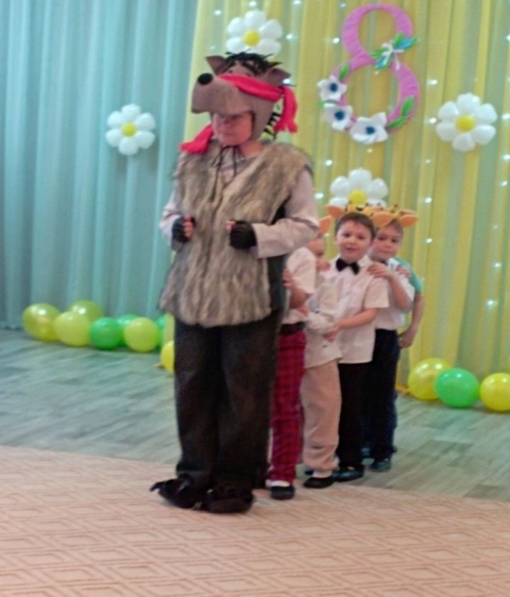
Волк: Поиграю с вами в прятки,
А потом вас съем, козлятки!

Игра «Прятки»
Музыка Ф. Ж. Госсек
Волк завязывает себе глаза платком. Козлята строятся «паровозиком» за Волком. Под музыку Волк начинает искать козлят. Он двигается вперед, периодически делая хлопок, как бы пытаясь поймать козлят. Так Волк проходит небольшой круг. Неожиданно навстречу Волку выходит Мама-Коза с корзинкой, откуда виднеется капуста. Коза очень сердита на Волка, и хочет «забодать» его, идет в наступление. Волк, руками делает жест «спокойно», расставляет широко ноги, козлята пролезают под ногами у Волка и бегут к Козе, обнимают Маму. Волк дарит Козе цветочек, она радуется, делает вид, что жует его. Как будто простила, Козлята садятся на стульчики. Волк приглашает Козу на танец.

«Танец Козы и Волка»
«Танго» Т. И. Суворовой
После танца все дети выстраиваются в полукруг.

Ребенок: Мамы наши дорогие,
Бабушки любимые,
Поздравляем вас, родные,
И целуем, милые! Воздушный поцелуй

Фото Козы, Волка и детей



